PRESSEINFORMATION
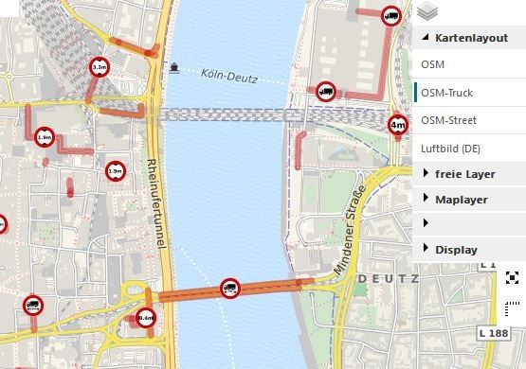

Das Anzeigen wichtiger Truckattribute in der Karte vereinfacht die Routenplanung erheblich. In Quelle: Navkonzept // Das Bild steht unter www.logpr.de zum Herunterladen bereit.

Telematik / Routenplanung
Navkonzept: Truckattribute auf einen Blick

Mülheim, 1. Juli 2019 – Der Telematikanbieter Navkonzept hat seine Fuhrparkmanagement-Lösung „InternetOrtung“ um einige wichtige Truckattribute erweitert, die das Planen von Touren wesentlich vereinfachen. Jetzt lassen sich direkt in der grafischen Kartenansicht zusätzlich die maximalen Durchfahrtshöhen, Lade- und Gewichtsbegrenzungen sowie Durchfahrverbote und Sperrgebiete anzeigen.
Damit erhalten Disponenten den sofortigen Überblick über alle Streckenabschnitte, die eine besondere Aufmerksamkeit erfordern. Die Truckattribute lassen sich ohne das Installieren neuer Software sofort aktivieren. Die Nutzer der Online-Lösung „InternetOrtung“ müssen hierfür unter den Maplayern lediglich das Kartenlayout ,,OSM-Truck" auswählen.
InternetOrtung ist ein Fuhrparkmanagement-System, das über ein im Fahrzeug integriertes GPS-Modul aktuelle Standort- und Tourendaten liefert. Diese Daten werden über das GSM-Modem via Mobilfunk an den Navkonzept-Internetserver übermittelt, aufbereitet und in gewünschter Form im Web bereitgestellt. Über einen Browser und die persönlichen Zugangsdaten können die aktuellen und historischen Daten der Fahrzeuge abgerufen werden. Eine Software-Installation vor Ort ist nicht notwendig.
Das Fuhrparkmanagement-System InternetOrtung besteht aus unterschiedlichen Modulen, die individuell kombinierbar sind. Hier bietet Navkonzept Lösungen für Flottenmanagement, Fahrzeugortung, Temperaturüberwachung oder das Überwachen von Baumaschinen und anderen Investitionsgütern.

Hintergrund: Navkonzept GmbH
Die Navkonzept GmbH ist ein Softwarehaus, das moderne Telematiksysteme zur Ortung und Auswertung mobiler Objekte aller Art entwickelt. Seit 2004 hat sich die Firma auf Fahrzeugtelematik für die Transport- und Logistikbranche spezialisiert. Das inhabergeführte Unternehmen beschäftigt rund 50 Mitarbeiterinnen und Mitarbeiter, die ihren Kunden sämtliche Leistungen von der Entwicklung über den Einbau bis hin zu Service und IT-Administration aus einer Hand anbieten.
Zum Portfolio zählt neben der Fahrzeugortung eine Vielzahl an Produkten und Modulen, die auf die Bedürfnisse des Marktes abgestimmt sind. Derzeit bietet das Unternehmen ein großes Spektrum an Lösungen für Themen wie Lenk- und Arbeitszeiten, Wegoptimierung, Nachrichten und Fahraufträge, Mindestlohn, Arbeitszeitgesetz, Diebstahlschutz, Automatisierter Tachograph Remote Download, eine App zur mobilen Trackinglösung und Schnittstellen zu anderen Systemen u.v.m. Neben einer Internetplattform zum Monitoren und Auswerten von Fahrer- und Fahrzeugbewegungen hält Navkonzept eine ausgewählte Palette an Bordrechnern, Mess-Sensoren und Blackboxen für unterschiedliche Anforderungen bereit.
Zu den Produkten zählen die InternetOrtung, NavDrive, NavBasic, ÖkoDrive, NavTruck, die mobile Trackinglösung NavApp sowie TachoToWeb. Neu ist der Bereich IOT mit der Lösung NavIOTnet, die das passive Orten von Objekten im Navkonzept Netzwerk ermöglicht.
Navkonzept bietet eine Vielzahl an fertigen Schnittstellen zu anderen Anwendungen und ist Gründungsmitglied des Verbands OpenTelematics, der den Austausch von Logistikdaten vereinfachen will. Die Kunden stammen vorrangig aus der Bau-, Transport- und Logistikbranche sowie zunehmend aus den Bereichen Fahrzeugvermieter, Taxigewerbe, Handwerker, Monteure, Kuriere und anderer Dienstleister. Weitere Infos unter www.navkonzept.de.

Pressekontakte:

NAVKONZEPT GmbH  Nicole Nolden  Alexanderstr. 25  45472 Mülheim an der Ruhr  Tel: 0208 / 628 094 0  E-Mail: n.nolden@navkonzept.de | KfdM  Kommunikation für den Mittelstand  Marcus Walter  85375 Neufahrn  Tel. 08165 / 999 38 43  E-Mail: walter@kfdm.eu

